SPP 2016.04.0 버전 다운로드
하기링크로 접속합니다.
https://www.hpe.com/us/en/product-catalog/detail/pip.5104018.html##!tab=features
사이트 진입 후 우측 하단의 SPP Custom Download 클릭.
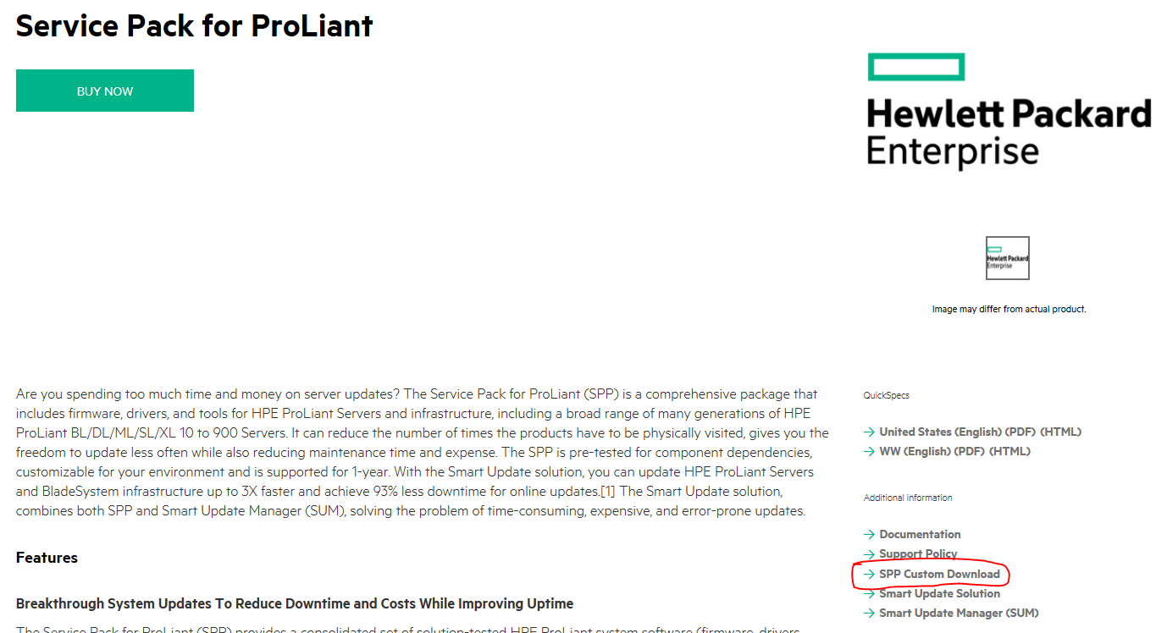

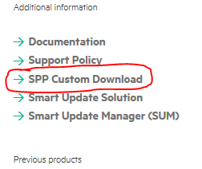

HPE passport로 로그인 합니다.
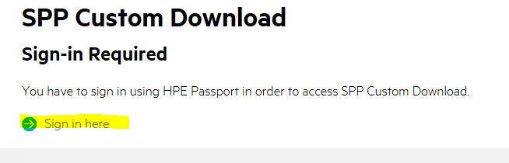
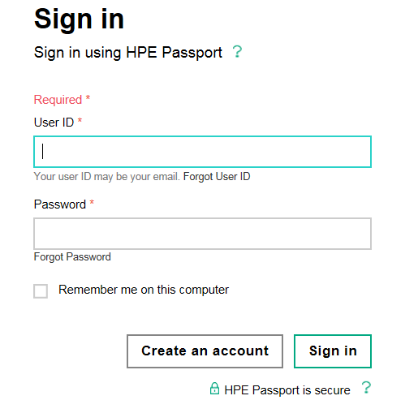

기존 HPE계정이 있으시면 Sign In하시고 없으시면 새로운 HP계정을 만드셔야 합니다.
최소한의 정보입력으로 계정신청이 가능합니다.
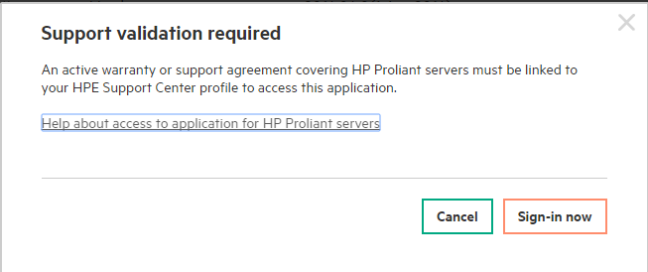

워런티/케어팩기간 남아있는 시리얼번호 연동이 필요합니다. Contracts&warranties클릭.
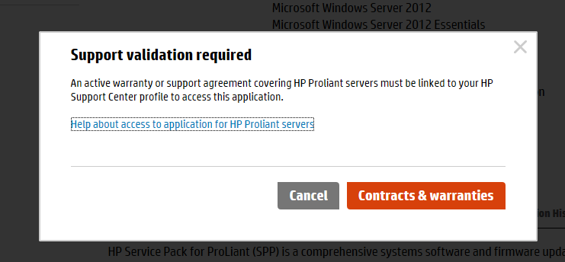
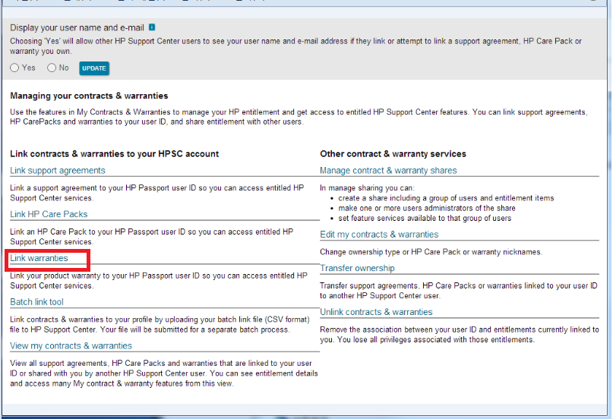
시리얼 번호/product번호/구매국가 및 ownership type선택합니다.
여기서 ownership type은 Multiple로 선택해주시길 권장드립니다.
다른 계정에서도 해당 시리얼번호를 연동하여 SPP를 다운로드 받을수 있기때문입니다.
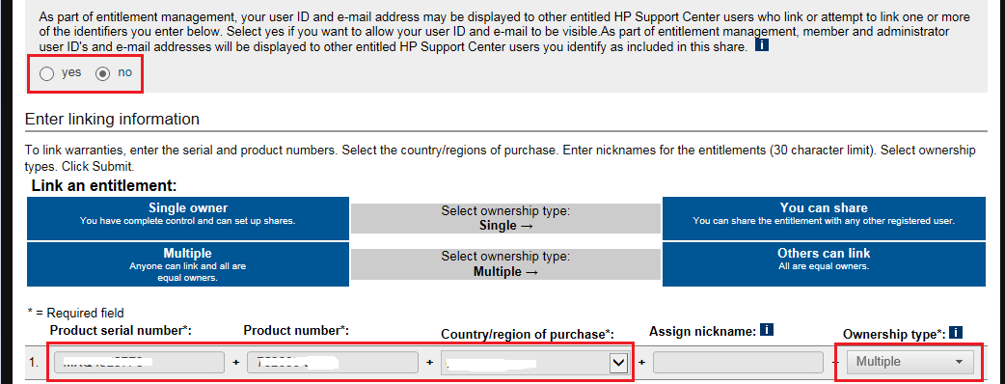
시리얼번호가 연동되면 하기와 같은 창이 나타납니다.

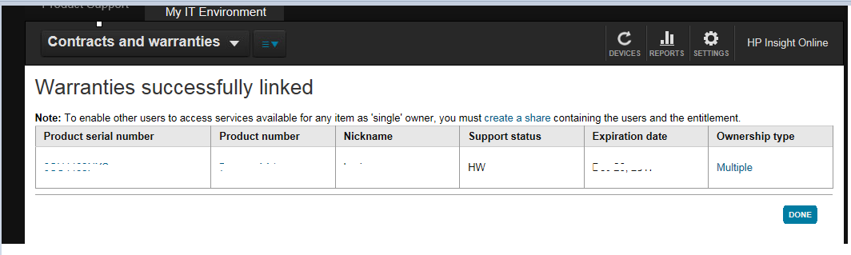
다시 문서중 맨처음의 링크를 클릭하고 처음부터 스텝대로 다시 클릭하고 “소프트웨어 받기”를 클릭합니다.
다음창에서 Select를 선택합니다.
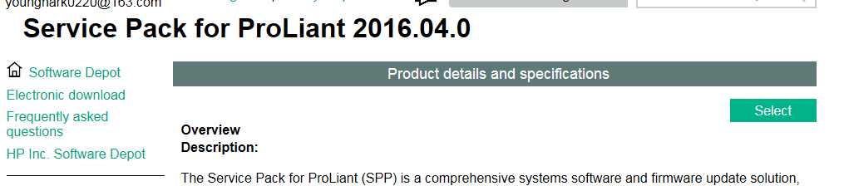

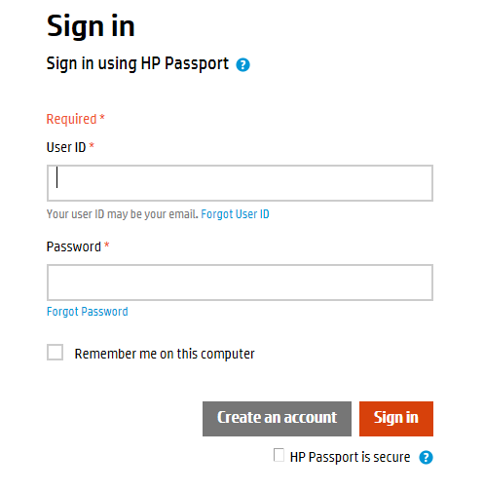
로그인하면 하기화면처럼 추가정보 입력란이 나타납니다.
별표(*)로 표시된 부분은 필수입력사항입니다.
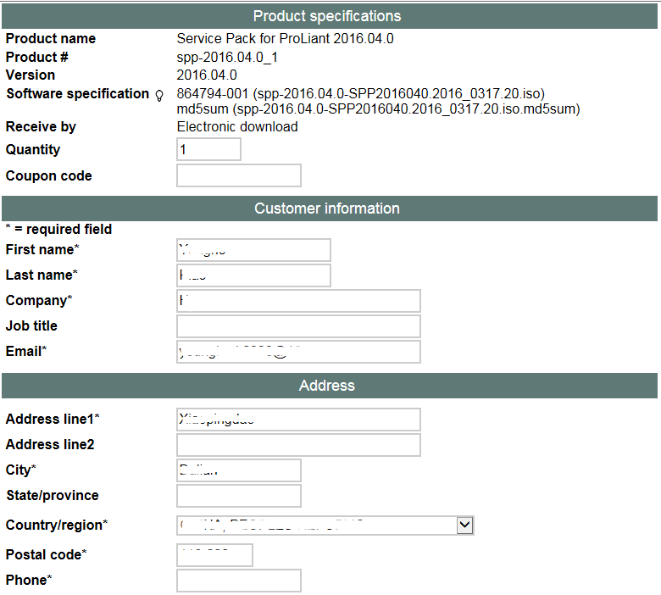
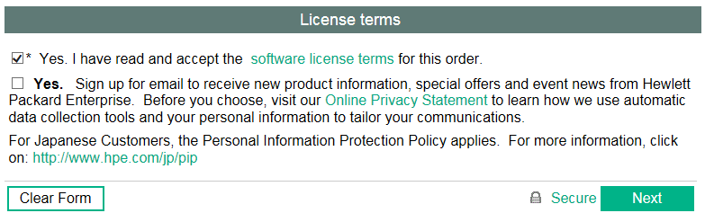
정보입력 및 license terms에 동의하시고 Next합니다.

고객님정보 및 Confirmation Number(인증번호)등 정보가 나타납니다.
PS: Confirmation Number는 따로 기록해두시기를 권장드립니다.
SPP 2016.10.0버전 Base SPP다운로드.
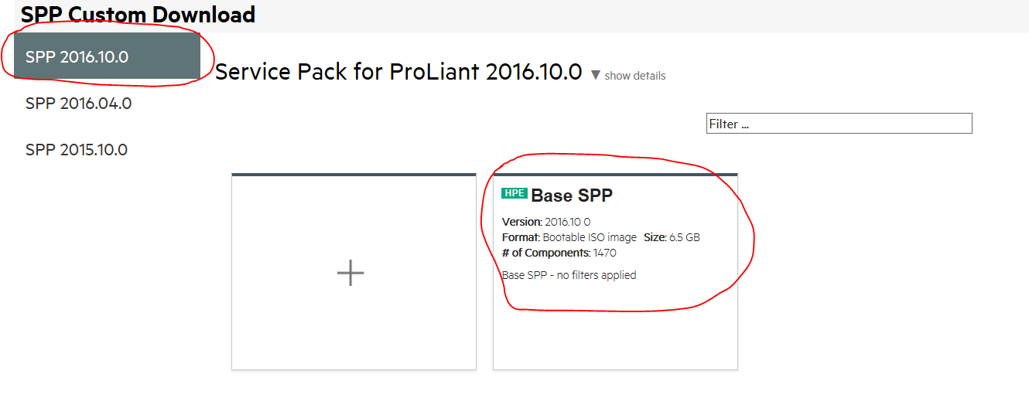

바로 다운로드 정보창이 뜨고 local PC에 저장할수 있는 창이 나타납니다.
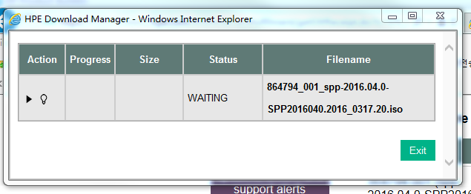
저장해주시면 다운로드가 시작됩니다.

